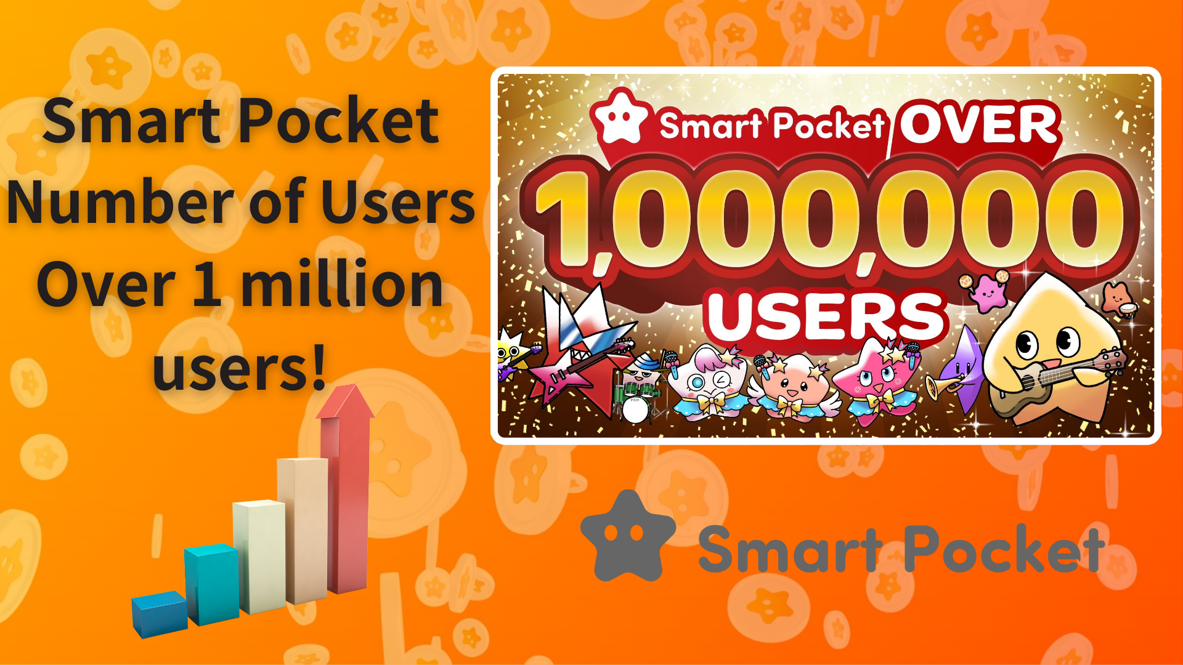

**Smart Pocket Umabot na sa 1 Milyong Users! Surprise Gift ng 100,000 Points para sa Lahat ng Users!**

**Magandang araw sa lahat! Narito ang isang napakagandang balita para sa inyo!**

**Opisyal nang umabot sa 1 milyong users ang Smart Pocket! 🎉**

**Bilang pagdiriwang ng makasaysayang tagumpay na ito, inanunsyo na lahat ng users ay makakatanggap ng regalo na 100,000 points!  
  
https://x.com/smapocke/status/1880536632627286052**

# Nilalaman

* Ang Kahanga-hangang Paglago ng Smart Pocket
* Ang Kamangha-manghang Landas ng Paglago
* 100,000 Points Gift para sa Lahat ng Users!
* Paano Kumita ng Points sa Smart Pocket
* Mga Makabagong Inisyatibo ng Smart Pocket
* Ngayon na ang Panahon para Magsimula sa Smart Pocket
* Paano Magsimula sa Smart Pocket
* Pinakabagong Impormasyon

# Ang Kahanga-hangang Paglago ng Smart Pocket

Mula nang ilunsad ang proyekto noong Setyembre 19, 2023, nagpakita ng napakalaking paglago ang Smart Pocket. Sa unang limang araw pa lamang, umabot na ito sa 10,000 users at patuloy na lumalaki ang user base nito.

Ang paglulunsad ng Telegram app noong Oktubre 27, 2024, ay naging malaking turning point na nagbigay-daan sa mabilis na pagdami ng mga user sa buong mundo. Noong Nobyembre, naabot nito ang 150,000 users, at lalo pang bumilis ang paglago noong Disyembre. Mula sa 400,000 users noong Disyembre 30, umabot ito sa higit sa 1 milyon sa loob lamang ng wala pang 20 araw. Ang kaginhawahan at abot ng Telegram app ang naging susi sa nakakagulat na paglago na ito!

# Ang Kamangha-manghang Landas ng Paglago

* Oktubre 27, 2024: Telegram App Inilunsad
* Nobyembre 25, 2024: Umabot sa 150,000 Users
* Disyembre 30, 2024: Umabot sa 400,000 Users
* Enero 2, 2025: Umabot sa 600,000 Users
* Enero 6, 2025: Umabot sa 800,000 Users
* Enero 12, 2025: Umabot sa 900,000 Users
* Enero 18, 2025: Umabot sa 1,000,000 Users

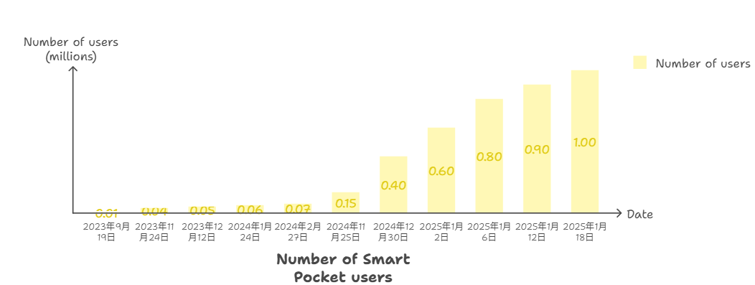

# 100,000 Points Gift para sa Lahat ng Users!

Bilang paggunita sa pag-abot ng 1 milyong users, lahat ng users ay makakatanggap ng 100,000 points, na isang magandang oportunidad para sa parehong kasalukuyan at bagong mga gumagamit.

## Mahahalagang Detalye

* Pagkakataong makumpleto ang 300-item na koleksyon ng Pockemy
* Mas mataas na tsansa ng AirDrop rewards para sa $SP tokens
* Sapat na initial points para sa mga bagong users

Para sa mas detalyadong gabay kung paano kumita ng points, tingnan ang link sa ibaba:  
https://note.com/japan_dao/n/nfa9879331899

# Mga Makabagong Inisyatibo ng Smart Pocket

Narito ang mga pangunahing milestones mula nang ilunsad ang proyekto:

* Setyembre 19, 2023: Pag-anunsyo ng Smart Pocket (10,000 users sa loob ng 5 araw)
* Nobyembre 1, 2023: Smart Pocket Web App inilunsad
* Disyembre 22, 2023: Pagpapakilala sa opisyal na karakter na "Pockemy"
* Pebrero 8, 2024: Pagdaragdag ng Task Event Function
* Abril 6, 2024: Pagdaragdag ng Invitation Feature
* Mayo 25, 2024: Unang Smart Pocket NFT Collaboration
* Oktubre 27, 2024: Telegram App inilunsad
* Disyembre 22, 2024: Matagumpay na paglunsad ng SpaceX Rocket
* Disyembre 26, 2024: Pagdaragdag ng Gacha Feature
* Enero 14, 2025: Inanunsyo na ang 1% ng kabuuang supply ng $SP tokens ay permanenteng ilalock sa kalawakan

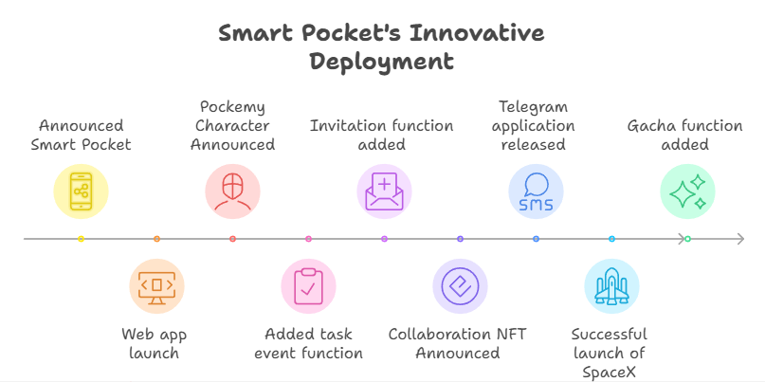

Ang global expansion na hatid ng Telegram app at ang groundbreaking na paglunsad ng SpaceX Rocket noong Disyembre 22, 2024, ay dalawa sa pinakanatatanging tagumpay. Ang misyon sa kalawakan na ito ay nagpapakita ng bagong potensyal para sa mga Web3 na proyekto.

# Ngayon na ang Panahon para Magsimula sa Smart Pocket

Hindi pa huli ang lahat para magsimula. Sa katunayan, ang kampanya para sa 100,000 points gift ay ginagawang perpektong panahon ito para simulan ang iyong Smart Pocket journey.

# Paano Magsimula sa Smart Pocket

Para sa detalyadong hakbang kung paano magsimula, tingnan ang gabay sa link sa ibaba:  
https://note.com/japan_dao/n/n41015b5af06a

# Pinakabagong Impormasyon

* Opisyal na Website ng Smart Pocket: https://smapocke.com/
* Opisyal na Discord ng Smart Pocket: https://discord.com/invite/smartpocket
* Opisyal na X ng Smart Pocket: https://x.com/smapocke
* Opisyal na X ng Pockemy: https://x.com/pockemys

Ang eksplosibong paglago ng Smart Pocket ay ngayon pa lang nagsisimula. Bakit hindi mo subukang sumali sa mundo ng Smart Pocket ngayon, sa pagdiriwang ng 1 milyong users?